E/ECE/324/Rev.2/Add.128/Amend.2−E/ECE/TRANS/505/Rev.2/Add.128/Amend.2
20 June 2014

Соглашение
О принятии единообразных технических предписаний для колесных транспортных средств, предметов оборудования и частей, которые могут быть установлены и/или использованы на колесных транспортных средствах, и об условиях взаимного признания официальных утверждений, выдаваемых на основе этих предписаний*
(Пересмотр 2, включающий поправки, вступившие в силу 16 октября 1995 года)

Добавление 128: Правила № 129
Поправка 2
Дополнение 2 к первоначальному варианту Правил − дата вступления в силу:
10 июня 2014 года
Единообразные предписания, касающиеся официального утверждения усовершенствованных детских удерживающих систем, используемых на борту автотранспортных средств (УДУС)


ОРГАНИЗАЦИЯ ОБЪЕДИНЕННЫХ НАЦИЙ
Содержание
Перечень приложений
Включить ссылку на новое приложение 21 следующего содержания:
"21. Устройства приложения нагрузки ……………………….…………………………."
Текст Правил
Пункт 2.30 изменить следующим образом:
"2.30 "Поясная лямка" означает лямку, которая проходит по тазу ребенка и удерживает его − прямым или косвенным образом, − являясь либо цельным ремнем, либо одной из частей этого ремня".
Пункт 3.2.1 изменить следующим образом:
"3.2.1 техническое описание детской удерживающей системы …, указание токсичности (пункт 6.3.1.1 настоящих Правил) и воспламеняемости (пункт 6.3.1.2 настоящих Правил); на чертежах указывают место, предназначенное для единого номера официального утверждения и дополнительного(ых) обозначения(й) по отношению к кругу знака официального утверждения;"
Пункт 4.5, рисунок изменить следующим образом:
"4.5 На детских удерживающих системах…
Минимальный размер знака: 40 x 40 мм
Верхний символ белого цвета на черном фоне
Весь текст черного цвета на желтом или автожелтом фоне

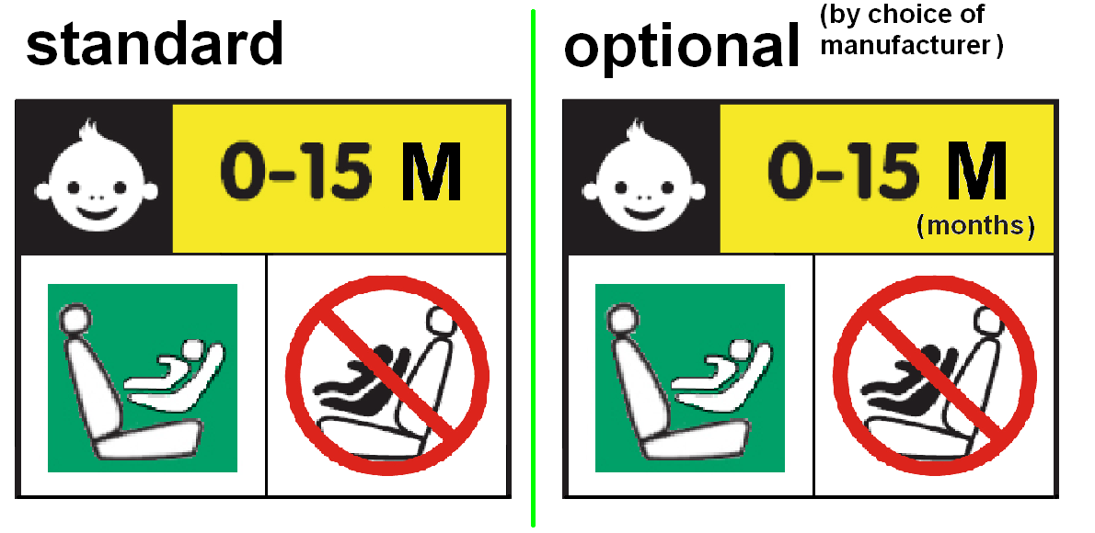
стандартный
факультативный
(по выбору изготовителя)
Белый фон
Запрещающий знак − красный
Квадрат − зеленый
(месяцев)

Белый фон
Контур знака: вертикальная и горизонтальная линии черного цвета

Пункт 4.8 изменить следующим образом:
"4.8 Дополнительная маркировка
…
c) при помощи …
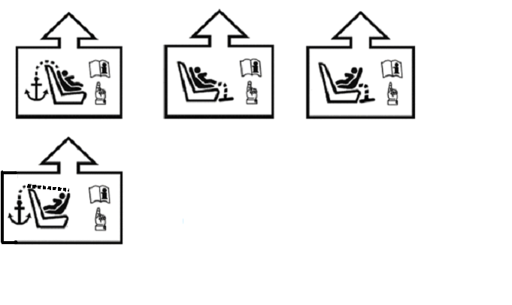
d) …"
Пункт 5.4.1.2 изменить следующим образом:
"5.4.1.2 номера официального утверждения, слов "Правила №", после которых следуют номер этих Правил, косая черта и серия поправок ("Правила № 129/00");"
Пункт 5.4.2.1 изменить следующим образом:
"5.4.2.1 слова "универсальная ISOFIX размера i" или "ISOFIX для конкретного транспортного средства" в зависимости от категории детской удерживающей системы;"
Пункт 6.2.1.4 изменить следующим образом:
"6.2.1.4 чтобы для предотвращения проскальзывания под ремнем − в результате либо удара, либо движения самого ребенка − на всех удерживающих устройствах, устанавливаемых по направлению движения транспортного средства и включающих системы привязных ремней цельной конструкции, была предусмотрена лямка, проходящая между ног;"
Пункт 6.2.1.5 изменить следующим образом:
"6.2.1.5 чтобы все удерживающие устройства, в которых используется "поясная лямка", были сконструированы таким образом, чтобы все нагрузки, передаваемые через эту "поясную лямку", приходились на таз. Система не должна … столкновения;"
Включить новые пункты 6.2.1.7 и 6.2.1.8 следующего содержания:
"6.2.1.7 при застегнутой лямке, проходящей между ног, и в положении, когда она вытянута на максимальную длину, если эта длина регулируется, должна быть исключена возможность подгонки поясной лямки таким образом, чтобы она могла оказаться выше уровня таза на наименьшем и на наибольшем из манекенов в весовых группах, охватываемых официальным утверждением. Для всех удерживающих устройств, устанавливаемых по направлению движения транспортного средства, должна быть исключена возможность подгонки поясной лямки таким образом, чтобы она могла оказаться выше уровня таза на наименьшем и на наибольшем из манекенов в весовых группах, охватываемых официальным утверждением;
6.2.1.8 в ходе динамического испытания, предписанного в пункте 7.1.3, поясная лямка не должна полностью сползать за пределы тазового элемента манекена в период, предшествующий максимальным амплитудам движения головы. Оценку проводят с использованием высокоскоростной камеры".
Пункты 6.3.1.1 и 6.3.1.2 изменить следующим образом:
"6.3.1.1 Изготовитель детской удерживающей системы … стандарта EN 71-3:1994/А1:2000.АС. По усмотрению органа, проводящего испытания, может быть проведена проверка правильности этого указания.
6.3.1.2 Изготовитель детской удерживающей системы … стандарта EN 71-2:2011. По усмотрению органа, проводящего испытания, может быть проведена проверка правильности этого указания".
Пункты 6.3.5−6.3.5.3 изменить следующим образом:
"6.3.5 Предписания в отношении опоры и ступни опоры детской удерживающей системы размера i
…
Ориентация … фиксирующего(их) приспособления(й) детского удерживающего устройства:
а) ось X' параллельна нижней поверхности фиксирующего приспособления детского удерживающего устройства (ФПДУУ)2 и находится в средней продольной плоскости ФПДУУ;
b) ось Y' перпендикулярна средней продольной плоскости;
с) ось Z' перпендикулярна нижней поверхности ФПДУУ.
В порядке выполнения …
6.3.5.1 Геометрические требования к опоре и ступне опоры
Опора, … характеризуется следующим образом:
а) по ширине: двумя плоскостями, параллельными плоскости X'-Z' и разделенными расстоянием в 200 мм, с центром в точке отсчета;
b) по длине: двумя плоскостями, параллельными плоскости Z'-Y' и расположенными на расстоянии 585 мм и 695 мм впереди точки отсчета по оси X'; и
с) по высоте: плоскостью, параллельной плоскости X'-Y', расположенной на расстоянии 70 мм выше точки отсчета и измеряемой перпендикулярно плоскости X'-Y'. Жесткие нерегулируемые элементы опоры не должны выступать за плоскость, параллельную плоскости X'-Y', расположенную на расстоянии 285 мм ниже точки отсчета и перпендикулярную плоскости X'-Y'.
6.3.5.2 Предписания относительно регулируемости ступни опоры
Опора … 20 мм.
Оценочный объем пространства для ступни опоры характеризуется следующим образом:
а) по ширине: двумя плоскостями, параллельными плоскости X'-Z' и разделенными расстоянием в 200 мм, с центром в точке отсчета;
b) по длине: двумя плоскостями, параллельными плоскости Z'-Y' и расположенными на расстоянии 585 мм и 695 мм впереди точки отсчета по оси X'; и
с) по высоте: двумя плоскостями, параллельными плоскости X'-Y' и расположенными на расстоянии 285 мм и 540 мм ниже точки отсчета по оси X'.
Допускается возможность регулировки опоры по высоте в направлении Z' с превышением установленных пределов (как показано на рис. 3 (обозначение 6) приложения 19) при условии, что никакая часть не выходит за границы лимитирующих плоскостей в направлениях X' и Y'.
6.3.5.3 Размеры ступни опоры
Размеры …
b) минимальные внешние размеры в направлениях X' и Y' составляют 30 мм …".
Пункт 6.6.2.1 изменить следующим образом:
"6.6.2.1 В случае всех устройств, оснащенных спинками, зоны, определенные в приложении 14 к настоящим Правилам, при проведении испытаний в соответствии с приложением 13 должны давать пиковое ускорение менее 60 g. Это требование применяется также к зонам противоударных экранов, расположенным в районе удара головы".
Пункт 6.6.2.2 изменить следующим образом:
"6.6.2.2 В случае детских удерживающих систем, оснащенных постоянными устройствами регулирования подголовников с механическим креплением, в которых высота установки ремня безопасности для взрослых либо детского привязного ремня контролируется непосредственно регулируемым подголовником, нет необходимости требовать поглощения энергии в указанных в приложении 18 зонах, которые не соприкасаются с головой манекена, т.е. за подголовником".
Пункт 6.6.3.1 изменить следующим образом:
"6.6.3.1 Детскую удерживающую систему подвергают испытаниям в соответствии с положениями пункта 7.1.2 настоящих Правил; манекен не должен быть полностью выброшен из устройства на протяжении всего испытания. Кроме того, когда испытываемое сиденье находится в перевернутом положении, голова манекена не должна перемещаться на расстояние более 300 мм от его первоначального положения в вертикальном направлении по отношению к испытываемому сиденью".
Пункт 6.7.3.2.6 изменить следующим образом:
"6.7.3.2.6 Лямку многократно извлекают из втягивающего устройства и затем отпускают в условиях, предписанных в пункте 7.2.4.2 настоящих Правил, до завершения 40 000 циклов. Затем втягивающее устройство подвергают термическому испытанию, предусмотренному эксплуатационными требованиями, указанными в пункте 7.2.7, а также испытанию на коррозийную стойкость, описанному в пункте 7.1.1, и испытанию на пылестойкость, описанному в пункте 7.2.4.5".
Включить новые пункты 6.7.5.1 и 6.7.5.2 следующего содержания:
"6.7.5.1 Крепления ISOFIX и индикаторы фиксации должны выдерживать повторяющиеся операции и до динамического испытания, предписанного в пункте 7.1.3 настоящих Правил, должны подвергнуться испытанию, предусматривающему выполнение 2 000 ± 5 циклов открытия и закрытия при нормальных условиях эксплуатации.
6.7.5.2 Крепления ISOFIX должны быть оснащены механизмом блокировки, который соответствует следующим требованиям, указанным в подпункте a) или b):
a) разблокирование механизма блокировки сиденья в сборе предполагает необходимость двух последовательных действий, из которых второе производится одновременно с первым; или
b) усилие открытия крепления ISOFIX должно составлять в ходе испытаний, предписанных в пункте 7.2.8 ниже, не менее 50 H".
Пункт 7.1.2.1 изменить следующим образом:
"7.1.2.1 Манекен оснащают одним из двух соответствующих устройств приложения нагрузки, описанных в приложении 21 к настоящим Правилам. Манекен помещается в удерживающую систему в соответствии с настоящими Правилами и с учетом инструкций изготовителя со стандартным провесом, как это предписано в пункте 7.1.3.5 ниже; данное требование применяется ко всем системам идентичным образом".
Пункт 7.1.2.2 изменить следующим образом:
"7.1.2.2 Удерживающее устройство закрепляют на испытательном стенде или на сиденье транспортного средства. Всю детскую удерживающую систему вращают вокруг горизонтальной оси, проходящей через ее среднюю продольную плоскость под углом 540° ± 5°, с угловой скоростью 2−5 градусов в секунду и останавливают в этом положении. Для целей данного испытания устройства, предназначенные для использования в конкретных легковых автомобилях, могут устанавливаться на испытательном стенде, описанном в приложении 6".
Включить новые пункты 7.1.2.3−7.1.2.5 следующего содержания:
"7.1.2.3 В этом статическом перевернутом положении вертикально вниз в плоскости, перпендикулярной оси вращения, прилагают нагрузку, которая в четыре раза превышает массу манекена, в дополнение к использованию устройства приложения нагрузки, описанного в приложении 21. Нагрузку прилагают постепенно, контролируемым образом со скоростью, не превышающей ускорения свободного падения или 400 мм/мин. Предписанная максимальная нагрузка сохраняется в течение 30 -0/+5 секунд.
7.1.2.4 Нагрузку снимают со скоростью не более 400 мм/мин и производят измерение смещения.
7.1.2.5 Все сиденье поворачивают на 180° и возвращают в исходное положение".
Пункт 7.1.2.3 (прежний) пронумеровать как пункт 7.1.2.6 и изменить следующим образом:
"7.1.2.6 Этот цикл испытания повторяют в обратном направлении вращения. Процедуру повторяют в двух направлениях вращения вокруг оси, лежащей в горизонтальной плоскости и проходящей под углом 90° к плоскости, в которой проводились два предыдущих испытания".
Пункт 7.1.2.4 (прежний) пронумеровать как пункт 7.1.2.7 и изменить следующим образом:
"7.1.2.7 Эти испытания проводят с использованием наименьшего и наибольшего из манекенов, соответствующих размерному диапазону, для которого предназначено данное удерживающее устройство. Никакой регулировки манекена или детских удерживающих систем в ходе полного цикла испытания не допускается".
Пункт 7.1.3.5.2.1 изменить следующим образом:
"7.1.3.5.2.1 Установка детской удерживающей системы на испытательный стенд
...
Манекен … Итоговая высота распорки для манекенов различных размеров указана в таблице ниже. Конфигурация пластины должна как можно более точно соответствовать изгибу кресла, а ее нижний конец должен располагаться на высоте бедренных шарниров манекена.
…"
Пункт 7.2.1.3.2 изменить следующим образом:
"7.2.1.3.2 В приложении 16 описывается типовое устройство …"
Включить новые пункты 7.2.8−7.2.8.5 следующего содержания:
"7.2.8 Сиденье в сборе или компонент, оснащенный креплениями ISOFIX (например, основание ISOFIX), если оно имеет открывающую кнопку, прочно прикрепляется к испытательному устройству таким образом, чтобы соединительные детали ISOFIX были выровнены по вертикали, как показано на рис. 3. К соединительным деталям ISOFIX прикрепляют стержень диаметром 6 мм и длиной 350 мм. К концам стержня прикрепляют груз массой 5 кг.
7.2.8.1 Усилие открытия прилагают к открывающей кнопке или ручке вдоль фиксированной оси, проходящей параллельно первоначальному направлению движения кнопки/ручки; геометрический центр относится к той части поверхности крепления ISOFIX, на которую производится нажатие в целях открытия.
7.2.8.2 К креплению ISOFIX прилагают соответствующее усилие открытия с использованием динамометра или аналогичного устройства обычным образом и в том же направлении, что указано в руководстве изготовителя по эксплуатации. Контактный наконечник должен представлять собой полированную металлическую полусферу радиусом 2,5 ± 0,1 мм в случае открывающей кнопки или полированный металлический крючок радиусом 25 мм.
7.2.8.3 Если конструкция детского удерживающего устройства не допускает применения процедуры, описание которой приведено в пунктах 7.2.8.1 и 7.2.8.2 выше, то с согласия технической службы, проводящей испытания, может быть применен альтернативный метод.
7.2.8.4 Измеряют усилие открытия крепления ISOFIX, необходимое для отсоединения первой соединительной детали.
7.2.8.5 Испытание проводят на новом сиденье и повторяют на сиденье, которое было подвергнуто процедуре циклирования, указанной в пункте 6.7.5.1 выше.
Рис. 3
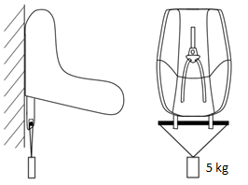"
5 кг
Пункт 9.2 изменить следующим образом:
"9.2 Оценка качества производства детских удерживающих систем
Проводят испытания на оценку качества производства каждого нового официально утвержденного типа детской удерживающей системы категорий "размера i" и "для конкретного транспортного средства". В соответствии с пунктом 11.1.3 ниже может быть предписано проведение дополнительной оценки качества производства.
С этой целью …"
Включить новый пункт 11.1.3 следующего содержания:
"11.1.3 Если требуется новый протокол испытаний, то значение максимального перемещения головы по горизонтали сопоставляется с наихудшим из значений, зарегистрированных ранее:
а) если значение перемещения выше, то должна проводиться новая оценка качества производства;
b) если значение перемещения ниже, то нет необходимости в проведении оценок качества производства".
Приложение 2 изменить следующим образом:
"Приложение 2
Схемы знака официального утверждения
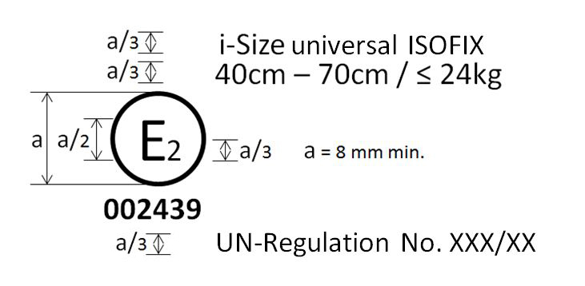
Универсальная система ISOFIX "размера i"
40−70 см / ≤ 24 кг
а = мин. 8 мм
Правила ООН № 129/00
Детская удерживающая система, на которой проставлен вышеуказанный знак официального утверждения, представляет собой устройство, которое можно устанавливать на месте для сиденья любого транспортного средства, совместимого с ДУС размера i, и использовать в размерном диапазоне 40−70 см с пределом по массе в 24 кг; она официально утверждена во Франции (Е2) под номером 002439. Номер официального утверждения указывает, что официальное утверждение было предоставлено в соответствии с требованиями Правил, касающимися официального утверждения усовершенствованных детских удерживающих систем, используемых на борту автотранспортных средств, с внесенными в них поправками серии 00. Кроме того, на знаке официального утверждения должно быть указано название Правил, а после него − серия поправок, в соответствии с которыми было предоставлено официальное утверждение.
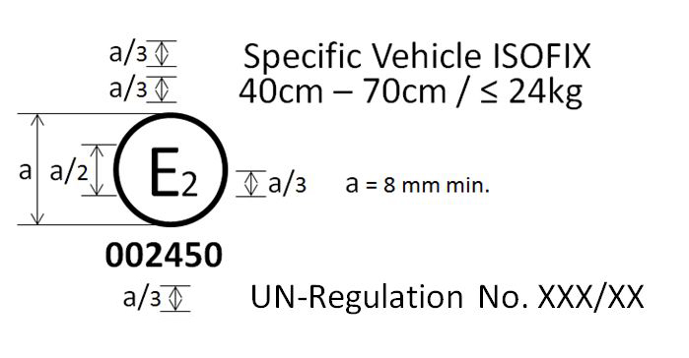
ISOFIX для конкретного транспортного средства
40−70 см / ≤ 24 кг
а = мин. 8 мм
Правила ООН № 129/00
Детская удерживающая система, на которой проставлен вышеуказанный знак официального утверждения, представляет собой устройство, которое нельзя устанавливать на каждом транспортном средстве и использовать в размерном диапазоне 40−70 см с пределом по массе в 24 кг; она официально утверждена во Франции (Е2) под номером 002450. Номер официального утверждения указывает, что официальное утверждение было предоставлено в соответствии с требованиями Правил, касающимися официального утверждения детских удерживающих систем ISOFIX для конкретного транспортного средства, используемых на борту автотранспортных средств, с внесенными в них поправками серии 00. Кроме того, на знаке официального утверждения должно быть указано название Правил, а после него − серия поправок, в соответствии с которыми было предоставлено официальное утверждение.
Примечание: номер официального утверждения …"
Приложение 6
Добавление 1
Рис. 1 и 2 изменить следующим образом:
"Рис. 1
Размеры сиденья и подушек сиденья
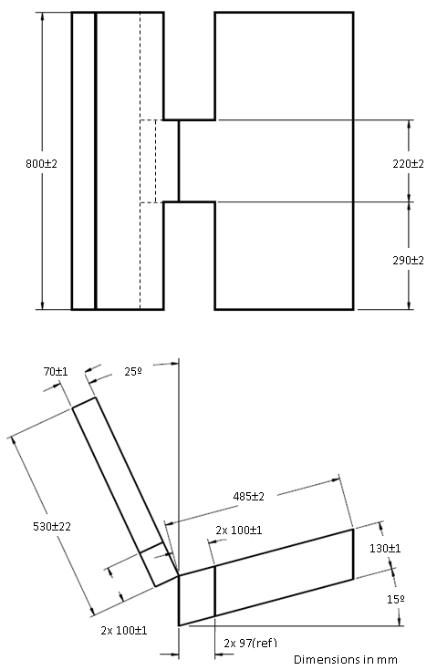
Размеры в мм
Рис. 2
Размеры алюминиевой опорной пластины
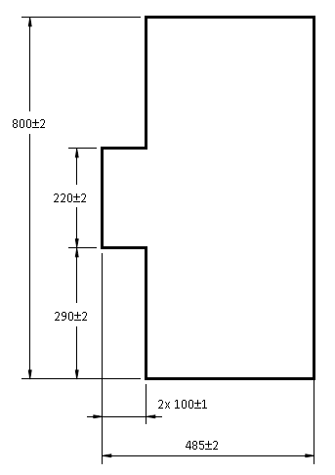"
Рис. 3 удалить.
Рис. 4 (прежний) пронумеровать как рис. 3 и изменить следующим образом:
"Рис. 3
Размеры материала покрытия (размеры в мм)
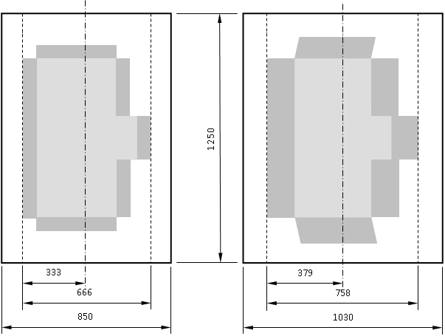"
1 250
Пенополиуретановое покрытие спинки размером 1 250 х 850
Пенополиуретановое покрытие сиденья размером 1 250 х 1 030
333
666
850
379
758
1 030
Приложение 13
Пункты 3.1 и 3.2 изменить следующим образом:
"3.1 Детское удерживающее устройство устанавливают в зоне удара на жесткой плоской поверхности с минимальными размерами 500 х 500 мм, с тем чтобы направление удара было перпендикулярно внутренней поверхности детской удерживающей системы в зоне удара".
Пункт 3.3 (прежний) пронумеровать как пункт 3.2.
Приложение 14
Пункт 1 изменить следующим образом:
"1. Устройство устанавливается на испытательном сиденье, описанном в приложении 6. Устройство с изменяющимся наклоном устанавливают как можно ближе к вертикальному положению. В устройство помещается самый маленький манекен в соответствии с инструкциями изготовителя. На спинке, на том же уровне, на котором находится плечо самого маленького манекена, отмечается точка "А" на расстоянии 2 см в сторону центра от внешнего края руки. Все внутренние поверхности, расположенные над горизонтальной плоскостью, проходящей через точку "А", испытывают в соответствии с приложением 17. Эта зона должна включать спинку и боковые выступы, в том числе внутренние края (закругленные зоны) боковых выступов. В случае детских люлек, когда симметрично установить манекен с учетом конструкции и инструкций изготовителя невозможно, зона, отвечающая требованиям приложения 17, должна включать в себя все внутренние поверхности над точкой "А", как определено выше, в направлении головы; при этом данные величины измеряют, когда манекен находится в детской люльке в наименее благоприятном положении согласно инструкциям изготовителя и люлька установлена на испытательном стенде.
Если можно симметрично установить манекен в детской люльке, то вся внутренняя зона должна соответствовать предписаниям приложения 13".
Приложение 17
Пункт 1.2.1, исключить ссылку на сноску ¹.
Пункт 1.3, исключить ссылку на сноску ² и саму сноску ².
Приложение 19 изменить следующим образом:
"Приложение 19
Оценочные объемы пространства для установки опоры размера i и ступни опоры
Рис. 1
Вид оценочного объема пространства для опоры сбоку
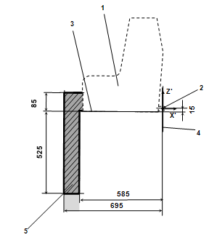
Обозначения:
1. Фиксирующее приспособление детского удерживающего устройства (ФПДУУ).
2. Стержень нижних креплений ISOFIX.
3. Плоскость, образуемая нижней поверхностью ФПДУУ, которая параллельна плоскости X'-Y' в системе координат и проходит ниже ее на 15 мм.
4. Плоскость Z'-Y' в системе координат.
5. Верхняя часть оценочного объема пространства для опоры, показывающая размерные ограничения в направлениях X' и Y', верхний предел по высоте в направлении Z', а также нижний предел по высоте в направлении Z' для жестких элементов опоры, которые не регулируются в направлении Z'.
Примечание:
1. Чертеж выполнен без соблюдения масштаба.
Рис.2
Вид оценочного объема пространства для опоры в трех измерениях
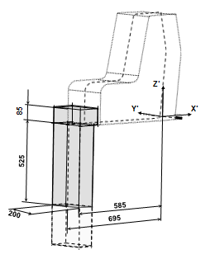
Примечание:
1. Чертеж выполнен без соблюдения масштаба.
Рис. 3
Вид оценочного объема пространства для ступни опоры сбоку
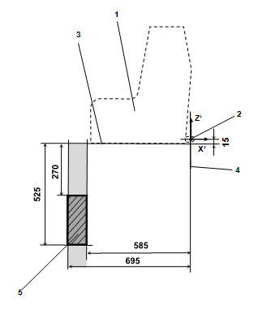
6
6
Обозначения:
1. Фиксирующее приспособление детского удерживающего устройства (ФПДУУ).
2. Стержень нижних креплений ISOFIX.
3. Плоскость, образуемая нижней поверхностью ФПДУУ, которая параллельна плоскости X'−Y' в системе координат и проходит ниже ее на 15 мм.
4. Плоскость Z'−Y' в системе координат.
5. Оценочный объем пространства для ступни опоры, показывающий диапазон требуемой регулировки ступни опоры в направлении Z', а также размерные ограничения в направлениях X' и Y'.
6. Дополнительные объемы, показывающие дополнительный допустимый диапазон регулировки ступни опоры в направлении Z'.
Примечание:
1. Чертеж выполнен без соблюдения масштаба.
Рис. 4
Вид … в трех измерениях"
Включить новое приложение 21 следующего содержания:
"Приложение 21
Устройства приложения нагрузки
Устройство приложения нагрузки I
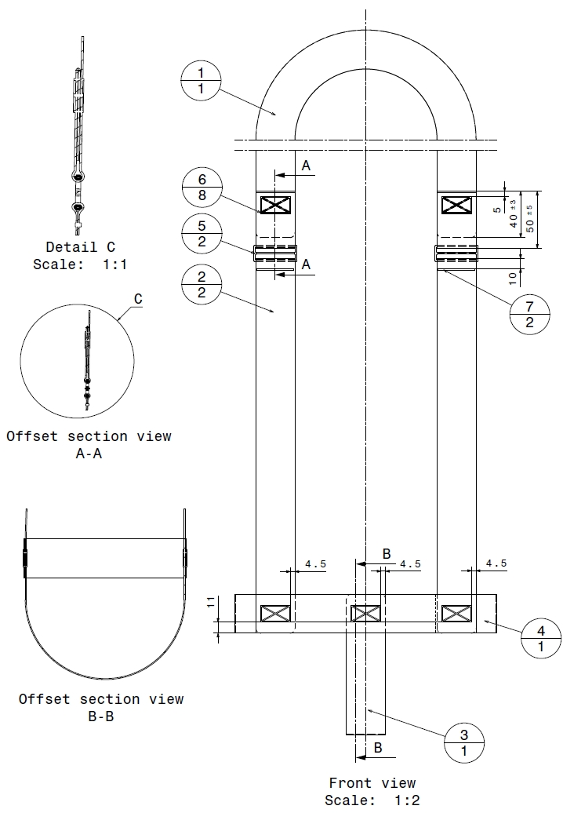
Деталь С
Масштаб: 1:1
Сложный разрез
А-А
Сложный разрез
В-В
Вид спереди
Масштаб: 1:2
4,5
4,5
4,5

№ | Номер детали | Наименование | Данные | Количество
1 | PV000009.1 | головной ремень – 39 мм | - | 1
2 | PV000009.2 | плечевой ремень л/п – 39 мм | - | 2
3 | PV000009.3 | паховый ремень – 39 мм | - | 1
4 | PV000009.4 | бедренный ремень – 39 мм | - | 1
5 | 102 18 31 | форма шва (30 x 17) | шов: 77, нить: 30, цвет: SABA серый | 8
6 | PV000009.5 | пластмассовая пряжка |  | 2
7 | PV000009.6 | форма шва (2 x 37) | шов: 77, нить: 30, цвет: SABA серый | 2

Длина натяжения | (+/- 5 мм)
Манекен | Q 0 | Q 1 | Q 1,5 | Q 3 | Q 6 | Q 10
Головной ремень | 1 000 мм | 1 000 мм | 1 000 мм | 1 200 мм | 1 200 мм | 1 200 мм
Плечевой ремень | 750 мм | 850 мм | 950 мм | 1 000 мм | 1 100 мм | 1 300 мм
Паховый ремень | 300 мм | 350 мм | 400 мм | 400 мм | 450 мм | 570 мм
Бедренный ремень | 400 мм | 500 мм | 550 мм | 600 мм | 700 мм | 800 мм
Размер X | 120 мм | 130 мм | 140 мм | 140 мм | 150 мм | 160 мм

Ремень
ширина | толщина | растяжение | прочность
39 мм +/- 1 мм | 1 мм +/- 0,1 мм | 5,5 – 6,5 % | мин. 15 000 Н

Форма шва | Мин. требуемое усилие
12 x 12 мм | 3,5 кН
30 x 12 мм | 5,3 кН
30 x 17 мм | 5,3 кН
30 x 30 мм | 7,0 кН
закругление по всему ремню = 5 мм
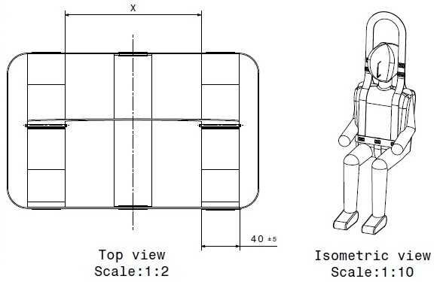
Вид сверху
Масштаб: 1:2

Вид в изометрии
Масштаб: 1:10

Устройство приложения нагрузки II
Вид в изометрии
Масштаб: 1:10
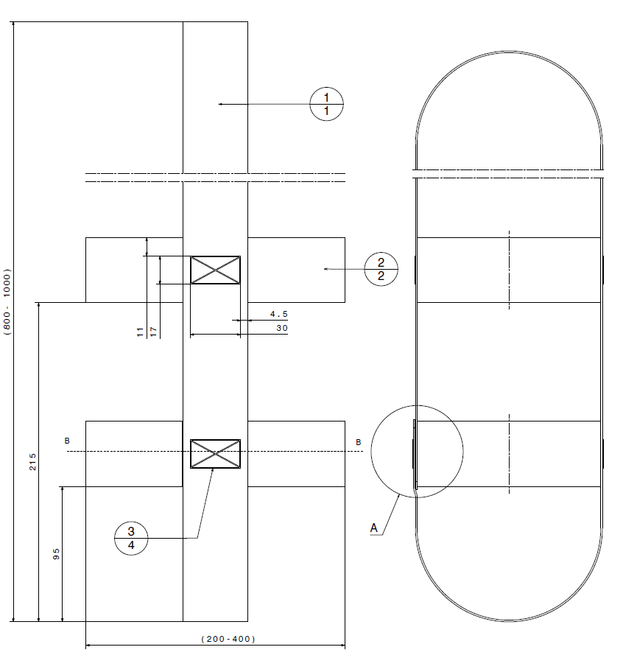
№ | Наименование | Данные | Количество
1 | основной ремень – 39 мм | - | 1
2 | бедренный ремень (верхний/нижний) – 39 мм | - | 2
3 | форма шва (30 x 17) | шов: 77, нить: 30 | 4

Длина натяжения | (+/- 5 мм)
Манекен | Q 0 | Q 1 | Q 1,5 | Q 3 | Q 6 | Q 10
Основной ремень (А) | 1 740 мм | 1 850 мм | 1 900 мм | 2 000 мм | 2 000 мм | 2 100 мм
Бедренный ремень (В) | 530 мм | 560 мм | 600 мм | 630 мм | 660 мм | 700 мм
Нижний размер (C) | 125 мм | 150 мм | 150 мм | 170 мм | 200 мм | 200 мм
Средний размер (D) | 270 мм | 300 мм | 350 мм | 380 мм | 380 мм | 400 мм

Ремень
ширина | толщина | растяжение | прочность
39 мм +/- 1 мм | 1 мм +/- 0,1 мм | 5,5 – 6,5 % | мин. 15 000 Н

Форма шва | Мин. требуемое усилие
12 x 12 мм | 3,5 кН
30 x 12 мм | 5,3 кН
30 x 17 мм | 5,3 кН
30 x 30 мм | 7,0 кН
закругление по всему ремню = 5 мм

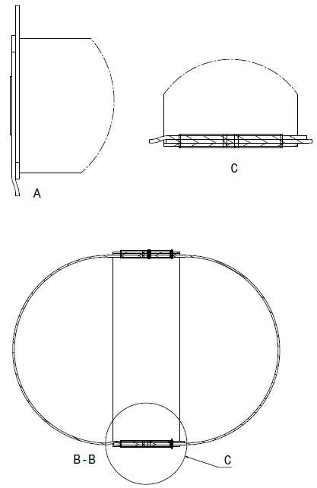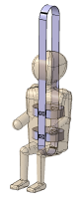

Вид сверху  Масштаб: 1:2 | Вид в изометрии  Масштаб: 1:10
 | "

* * Прежнее название Соглашения: Соглашение о принятии единообразных условий официального утверждения и о взаимном признании официального утверждения предметов оборудования и частей механических транспортных средств, совершено в Женеве 20 марта 1958 года.
2 2 Фиксирующее приспособление детского удерживающего устройства (ФПДУУ), определенное в Правилах № 16 (ремни безопасности).

